
МІНІСТЕРСТВО ОСВІТИ I НАУКИ УКРАЇНИ
НАЦІОНАЛЬНИЙ ТЕХНІЧНИЙ УНІВЕРСИТЕТ УКРАЇНИ
«КИЇВСЬКИЙ ПОЛІТЕХНІЧНИЙ ІНСТИТУТ
ІМЕНІ ІГОРЯ СІКОРСЬКОГО»
ФАКУЛЬТЕТ БІОМЕДИЧНОЇ ІНЖЕНЕРІЇ
КАФЕДРА БІОМЕДИЧНОЇ КІБЕРНЕТИКИ

Комп’ютерний практикум №10
з дисципліни «Алгоритмізація та програмування»
на тему: «Одновимірні масиви»

Варіант №16

Виконав:
студент гр. БС-71
Орлівський С. П.
Перевірив:
ас. каф. БМК
Рисін С. В.

Зараховано від ___.___._______

___________________________
(підпис викладача)

Київ-2018
□ Комп’ютерний практикум без зауважень

□ Комп’ютерний практикум має зауваження:
□ несвоєчасний захист
□ присутні зауваження до блок-схеми:
□ блок-схема не відповідає коду
□ в блок-схемі присутній код
□ виконані не за стандартом:
□ блок умови □ визначений процес (функція)
□ оператор вибору □ перехід
□ цикл □ розміри блоків
□ інші зауваження:
_____________________________________________________________
_____________________________________________________________
□ присутні зауваження до коду:
□ задача завдання вирішена хибно
□ код програми не компілюється
□ використано глобальні змінні
□ типи даних визначені хибно
□ недостатня декомпозиція на функції користувача
□ функція main містить лише виклик іншої функції
□ статичні змінні при роботі з масивами
□ оформлення коду
□ присутні зайві символи «{» та «}»
□ інші зауваження:
_____________________________________________________________
_____________________________________________________________
□ результати виконання програми на рисунках не відповідають коду
□ невірні відповіді на запитання:
□ №1 □ №2 □ №3 □ №4 □ №5
□ №6 □ №7 □ №8 □ №9 □ №10
□ незнання теоретичного матеріалу
□ маються інші зауваження:
__________________________________________________________________
__________________________________________________________________
__________________________________________________________________
__________________________________________________________________

Завдання: Задано впорядкований за зростанням масив а1 < … < an та деяка величина х. Відомо, що а1 < x < an. Написат програму визначення цылого числа k: ak-1 < x < ak;
Блок-схема:
display:
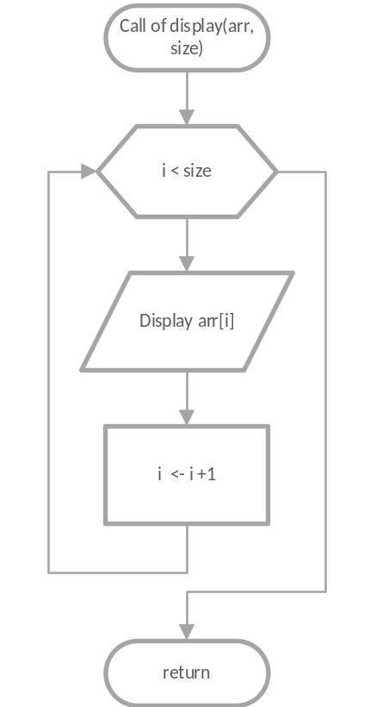

fill_arr:
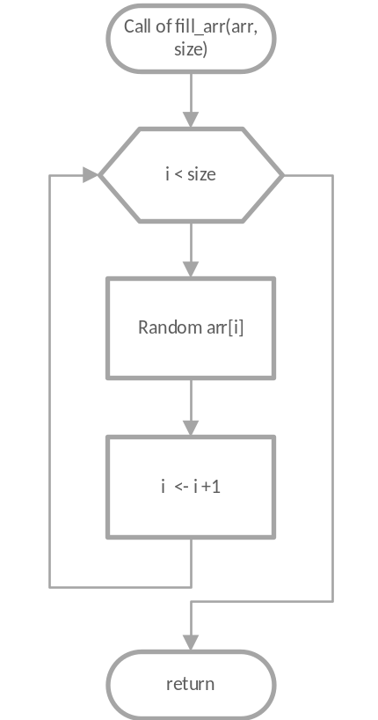

compute:
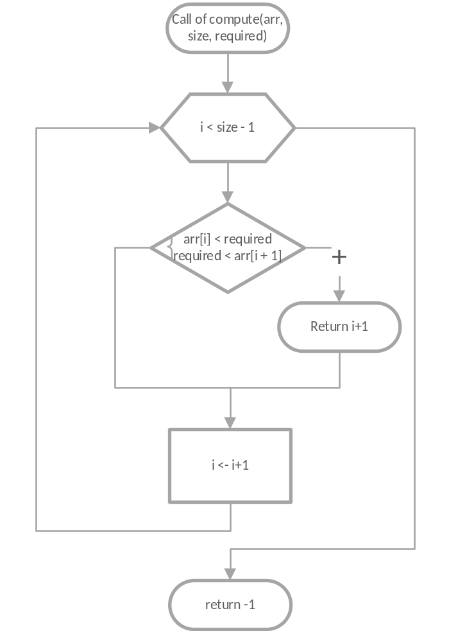

main:
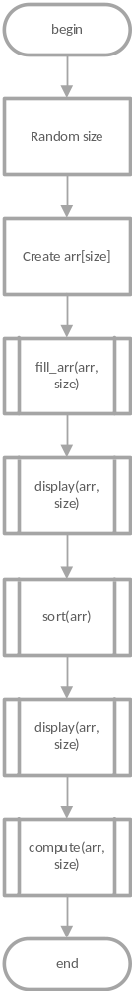

Вихідий код:

#include <iostream>
#include <ctime>
#include <algorithm>

void fill_arr(int *arr,size_t size);
void display(int *arr,size_t size);
int compute(int *arr,size_t size, int seek_it);

int main()
{
srand(time(NULL));

const size_t size = 15;
int arr[size]{0, 57, 80, 62, 53, 10};

fill_arr(arr, size);
display(arr, size);

std::sort(arr, arr+size);

display(arr,size);

int seek_it (0);

std::cout << "Input x: ";
std::cin >> seek_it;

std::cout << "Result: " << compute(arr, size, seek_it) << std::endl;

return 0;
}

void fill_arr(int *arr,size_t size)
{
for (size_t i = 0; i < size; ++i)
{
arr[i] = rand()%15;
}
}
void display(int *arr,size_t size)
{
std::cout << "------------------------------------\n";
for (size_t i = 0; i < size; ++i)
{
std::cout << arr[i] << " ";
}
std::cout << "\n";
}
int compute(int *arr, size_t size, int seek_it)
{
for (int i = 0; i < (int)size - 1; ++i)
{
if (arr[i] < seek_it && seek_it < arr[i+1])
{
return i + 1;
}
}
return -1;
}

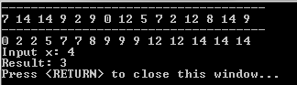
Додаткове завдання: Написати другий варіант для виконання завдання. Замінити статичний масив на динамічний з використанням звернень до елементів через покажчик. Ініціалізація масиву має виконуватися довільними числами програмно.
Блок-схема:
display:

fill_arr:

compute:

main:
Вихідий код:
#include <iostream>
#include <ctime>
#include <algorithm>

void fill_arr(int *arr,size_t size);
void display(int *arr,size_t size);
int compute(int *arr,size_t size, int seek_it);

int main()
{
srand(time(NULL));

size_t size = 1+ rand()%15;

int *arr = new int[size];

fill_arr(arr, size);
display(arr, size);

std::sort(arr, arr+size);

display(arr,size);

int seek_it (0);

std::cout << "Input x: ";
std::cin >> seek_it;

std::cout << "Result: " << compute(arr, size, seek_it) << std::endl;

delete []arr;

return 0;
}

void fill_arr(int *arr,size_t size)
{
for (size_t i = 0; i < size; ++i)
{
arr[i] = rand()%15;
}
}
void display(int *arr,size_t size)
{
std::cout << "------------------------------------\n";
for (size_t i = 0; i < size; ++i)
{
std::cout << arr[i] << " ";
}
std::cout << "\n";
}
int compute(int *arr, size_t size, int seek_it)
{
for (int i = 0; i < (int)size - 1; ++i)
{
if (*(arr + i) < seek_it && seek_it < *(arr + (i+1)))
{
return i + 1;
}
}
return -1;
}
Результат:
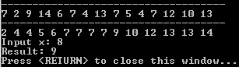

Контрольні запитання:
1) Що таке массив?
Массив – це колекція (сукупність) елементів одного типу, що зберігаються у пам’яті послідовно.
2) Що визначає індекс елемента масиву.
Індекс елемента масиву визначає зміщення елементу масиву відносно його початку.
3) Які обмеження накладені на індекси масивів.
Беручі до уваги попередню відповідь, можна сказати, що індекси масивів повинні бути константними цілими додатними числами.
4) Чи може масив містити один елемент або взагалі не містити жодного?
Так, може. Хоча технічно у 2му випадку у масиві буде міститися сміття.
5) Чи можуть числа 0, 1.11, 2, 2.0 бути елементами масиву?
Ні, оскільки в масиві повинні зберігатися елементи одного типу.
6) Які операції можливі над масивами?
Залежить від того про яку мову та яку саме імплементацію масиву ми говоримо. Однак в загальному плані в масиві ми можемо лише отримати доступ до елементу за індексом та змінити його скопіювати.
7) Який формат визначення одновимірного масиву у мові програмування С++?
Для статичних масивів:
Type_of_array Name_of_array [Number_of_elements];
Для динамічних:
Type_of_array *Name_of_array = new Type_of_array [Number_of_elements];
8) Як записати значення в елемент одновимірного масиву з використанням звернень до елементів через покажчик і через значення?
long arr[5];
arr[0] = 1; //using array name and [], 1st element now equals 1
*(arr + 1) = 2; //using pointer and asterisk, 2nd element now equals 2
9) Як розбити один массив на два без застосування циклічних структур?
int *arr = new int[size];
int *second_array = arr + size/2;
//arr – first aray
//second_array – second array
10) Навести приклади можливих способів ініціалізації масиву.
- int arr[] = {1, 3, 2, 4, 1}; //arr = 1,2,3,4,1
- int arr[4] = {2}; //arr = 2,0,0,0
- int arr[4] = {[1] = 100}; //arr = 0,100,0,0
- int arr[4] = {}; // arr = empty
- int arr[4]; //arr = empty
- char *str = “abcdc”; // str = a,b,c,d,c,\0
- char str[6] = “abcdc”; //str = a,b,c,d,c,\0
- char str[] = “abcdc”; //str = a,b,c,d,c,\0
- int arr[5];
for (int I = 0; I < 5; l++)
{
std::cin >> arr[i];
}

